2025 年重庆市普通高等学校招生全国统一考试
地理试题
注意事项：
1．作答前，考生务必将自己的姓名、考场号、座位号填写在试卷的规定位置上。
2．作答时，务必将答案写在答题卡上，写在试卷及草稿纸上无效。
3．考试结束后，须将答题卡、试卷、草稿纸一并交回。
一、选择题：本题共 15 小题，每小题 3 分，共 45 分。在每小题给出的四个选项中，只有一
项是符合题目要求的。
目前，中国与欧盟互为重要的贸易伙伴，货物运输频繁。2024 年 12 月 30 日，满载货物的“嘉华宁波”
号从宁波舟山港起航，点对点直航德国威廉港标志着“中欧快航”航线正式开通。该航线的开通降低了运
输成本，提高了运输效率。据此完成下面小题。
1. 开通“中欧快航”航线主要是因为（ ）
A 通航条件好 B. 运输需求增加 C. 运输风险低 D. 航运技术先进
2. “中欧快航”能够提高运输效率的主要原因是（ ）
A. 货物种类多 B. 劳动成本低 C. 运输距离短 D. 中转环节少
2024 年，我国完成了第三次土壤普查的野外采样工作。普查发现，河北省南部到东部地区广泛分布某
种厚层土壤。该土壤分层明显，保水保肥，通气性好，被当地人称为“蒙金土”。据此完成下面小题。
3. “蒙金土”成土母质的形成主要缘于（ ）
A. 海岸淤积 B. 黄土沉降 C. 河流泛滥 D. 基岩风化
4. “蒙金土”的质地为（ ）
A. 上砂下黏 B. 上黏下砂 C. 上下均砂 D. 上下均黏
20 世纪 90 年代，“波兰煤都”卡托维兹市的煤炭和钢铁工业走向衰落。2008 年，该市开始以音乐文化
产业作为经济转型重点，每年举办 20 多个音乐节，但成效有限。2013 年起，该市以举办世界顶级电竞大赛
为契机，围绕节目制作、赛事组织、网络直播等大力发展电竞产业，现已成为欧洲电竞中心。如今，该市
正利用音乐文化人才优势，推动电竞音乐创作本土化，促进音乐文化产业和电竞产业的融合发展。据此完
成下面小题。
5. 该市产业转型可利用煤炭和钢铁工业时期的（ ）
A 自然资源 B. 技术基础 C. 交通条件 D. 市场范围
6. 下列产业融合中，与该市产业融合方式最相近的是（ ）
A. 农机制造与粮食种植 B. 生态农业与观光旅游
第 1页/共 6页

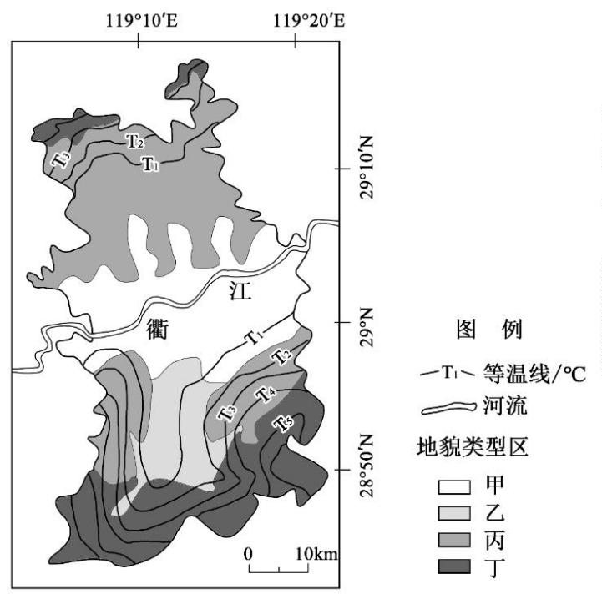C. 钢铁冶炼与汽车制造 D. 软件开发与电子商务
龙游县位于浙江省西部，海拔 35~1442 米，地形复杂多样，衢江自西向东流经县城。近年来，该县城
镇化水平不断提高。某科研小组收集了该县 15 个气象站（点）的气温资料，在地貌分区图上叠绘了该县多
年平均气温等值线（如图）。据此完成下面小题。
7. 图中等温线数值关系是（ ）
A. T₁>T₃>T₅ B. T₃>T₁ 且 T₃>T₅ C. T₅>T₃>T₁ D. T₃<T₁ 且 T₃<T₅
8. 近年来，该区域内人口迁移方向最可能是（ ）
A. 甲→丙 B. 乙→丙 C. 丙→丁 D. 丙→甲
气象条件是影响大气污染的重要因素之一，2020 年 12 月 11~13 日，长三角及周边地区发生一次空气污
染事件。12 日，该区域内部分地区大气颗粒物（PM）浓度达到重度污染标准；13 日，各地污染状况先后
缓解。下图示意北京时间 12 日 20 时亚洲局部地区海平面气压形势。据此完成下面小题。
第 2页/共 6页

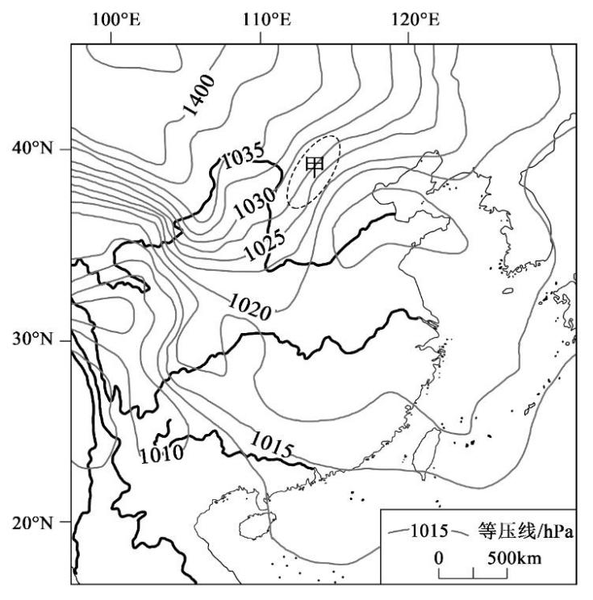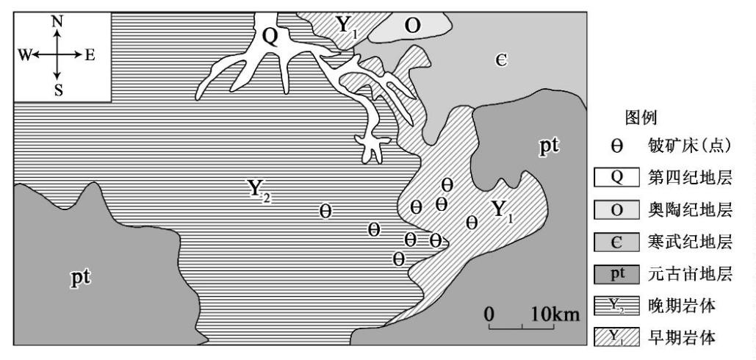9. 北京时间 12 日 20 时前后，长三角地区比图中甲区域（ ）
A. 水汽少 B. 气温低 C. 风力弱 D. 气压高
10. 该区域内污染状况首先缓解的应是（ ）
A. 江苏北部 B. 安徽南部 C. 江西东部 D. 浙江西部
铍矿是我国紧缺战略性矿产资源之一。2024 年我国在鄂湘赣交界的幕阜山地区发现含铍矿的岩体。该
岩体是岩浆多期侵入到上覆岩层中冷却形成，后经剥蚀出露地表。为确定岩体形成时间，研究人员对周边
地层进行了详细地质调查。下图示意幕阜山局部地区该类岩体及周边地层分布。据此完成下面小题。
11. 该地铍矿所在岩体的类型应是（ ）
A. 砂页岩 B. 石灰岩 C. 玄武岩 D. 花岗岩
12. 该地铍矿所在岩体形成时间可能是（ ）
A. 早于寒武纪，晚于元古宙 B. 早于元古宙，晚于太古宙
第 3页/共 6页

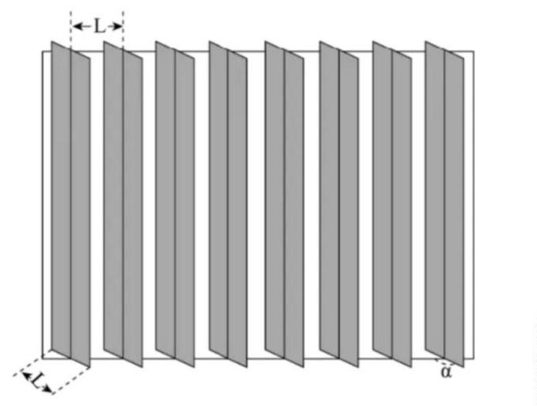C 早于第四纪，晚于奥陶纪 D. 早于奥陶纪，晚于寒武纪
13. 该地第四纪地层分布区可能发育的地貌是（ ）
A. 黄土梁 B. V 形谷 C. 火山锥 D. 落水洞
萨拉文化中心大楼位于瑞典谢莱夫特奥市（64°48'N，21°00'E），是全球第三高的现代木结构建筑。
该建筑所用木材全部来自本地地带性植被，在低楼层采用垂直百叶窗以更好满足采光、通风等需要。下图
为垂直百叶窗示意图。据此完成下面小题。
14. 该建筑物木材所采用的地带性植被还分布于（ ）
A 西西伯利亚平原 B. 亚马孙平原
C. 长江中下游平原 D. 美索不达米亚平原
15. 6 月 22 日，正东朝向的垂直百叶窗在α=90“时，阳光照射进房间（忽略叶片厚度）的理论时长约为（
）
A. 3 小时 B. 6 小时 C. 12 小时 D. 21 小时
二、非选择题：本大题共 3 小题，共 55 分。
16. 阅读图文材料，完成下列要求。
瑞士小镇瓦尔斯地处阿尔卑斯山峡谷之中，温泉资源丰富，人口约 1000 人，对外交通仅有一条公路。
20 世纪末，当地利用废弃采石场，建成洞穴式温泉浴场。该温泉浴场受洪水威胁较小，对场镇居民生产生
活影响也小。2009 年瓦尔斯温泉浴场获得世界建筑界最高奖，极大提升了该镇知名度，但至今该镇温泉旅
游业规模仍然较小。如图为瓦尔斯温泉浴场位置示意图。
第 4页/共 6页

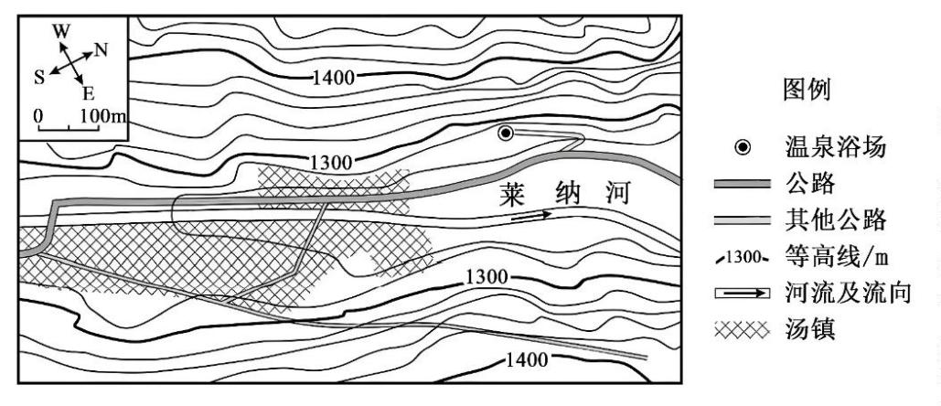（1）分析瓦尔斯温泉浴场对场镇及周边区域环境影响小的原因。
（2）说明瓦尔斯温泉浴场受洪水威胁较小的原因。
（3）指出限制该镇大规模发展温泉旅游业的区位条件。
17. 阅读文字材料，完成下列要求。
广西南宁市马山县被誉为“中国黑山羊之乡”，黑山羊养殖历史悠久，养殖农户多。该县黑山羊肉质
优良，较多销往粤港澳地区。马山县属喀斯特丘陵山区，森林覆盖率超过 70%。当地黑山羊传统养殖方式
为就近放养于山岭间，以灌丛和野草等为食，植被被黑山羊啃食之后恢复周期较长。为解决此问题，近年
来当地政府积极推广“无土牧草”栽培技术，生态效益明显。
（1）从合理利用土地角度，分析马山县有较多农户放养黑山羊的原因。
（2）马山县黑山羊销往粤港澳地区较多，主要是因为：
①马山县所在省区与粤港澳地区毗邻，运输距离短，运输成本低；
②马山县发展较为滞后，当地黑山羊销售价格与粤港澳地区差异大，将黑山羊销往粤港澳地区________；
③粤港澳地区人口众多________，________。
（3）从地形角度，分析该地被黑山羊啃食后的植被恢复周期较长的原因。
18. 阅读图文材料，完成下列要求。
蒙新河狸是国家一级重点保护野生动物，在我国仅栖息于新疆准噶尔盆地乌伦古河（内流河）的河水
与近岸。乌伦古河发源于阿尔泰山，近几十年来该流域农牧业发展迅速，蒙新河狸因栖息地减少濒临灭绝。
调查表明，在乌伦古河干流河段，下游较上游蒙新河狸更为稀少。2018 年以来，几名青年志愿者发起“河
狸食堂”公益活动，克服当地自然条件的限制，在乌伦古河两岸种植河狸喜食的灌木柳。迄今为止，我国
蒙新河狸的数量增加到约 750 只。如图示意乌伦古河干流下游河段水文地质剖面。
第 5页/共 6页

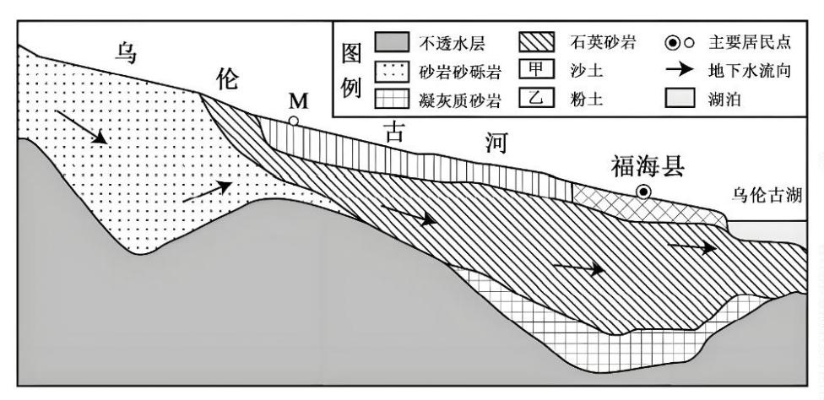（1）在图中选择正确 图案，填入图例中的甲、乙两处，并说明理由。
（2）分析乌伦古河干流下游河段蒙新河狸更为稀少的径流量原因。
（3）分析 M 地种植灌木柳的地下水条件。
（4）作为一名青年学生，除到当地植树外，你还能参与哪些蒙新河狸保护行动？请提出一项行动，并写出
该行动促进蒙新河狸数量增长的地理过程。
第 6页/共 6页

